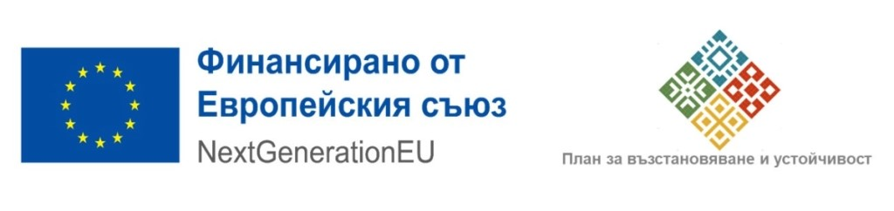

Съобщение за откриване на STEM център в
ОУ „ Христо Ботев“ , с. Войводово , общ. Хасково

На 15.04.2026г. от 13.00 часа предстои откриване на STEM център в ОУ „ Христо Ботев“ , с. Войводово , общ. Хасково. Центърът е изграден по програма „Изграждане на училищна STEM среда и високотехнологични оборудвани и свързани класни стаи” .
ОСНОВНА ЦЕЛ НА ПРОЕКТА:
Осигуряване на физическата среда и техническото оборудване и обзавеждане на STEM пространства в училищното образование с оглед създаване на интегрирана учебна среда от ново поколение, която да поощри и подкрепи образователните иновации в обучението и преподаването в сферата на STEM и да се повиши интересът към науките и научните изследвания у учениците.
Безвъзмездната финансова помощ е в размер на 181 798,54 лева с ДДС.
Инвестицията е финансирана по Националния план за възстановяване и устойчивост.

